體適能檢測未測項目證明
檢測單位 | 學號/座號 | 姓名 | 性別 | 檢測年月日 | 檢測時年齡
臺北市立金華國中 | 001550 | 王大明 | 男 | 101/11/15 | 14歲

未檢測項目  (可複選) | □肌耐力  □柔軟度  □瞬發力  ■心肺耐力
原因 | 經本校專責小組認定該考生踝關節扭傷，不宜繼續參與本次檢測。
以上考生經本校認定不宜檢測，特予證明
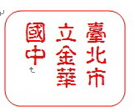
檢測單位： 檢測人員：(簽名)

中華民國101年11月15日

